סיפור על סבתא :
הלימודים בביה"ס החקלאי "כדורי"
סבתא למדה בבית הספר החקלאי על שם "כדורי".
בית הספר ממוקם בעמק יזרעאל בין עפולה לטבריה
למרגלות הר התבור .
בכדורי עבדתי בדיר יצאתי למרעה עם עדר כבשים ענק.
לא פעם הייתה המלטה בשדה, ונאלצתי להתמודד עם מצב מרגש בחיי, אחר כך קיבלתי ארוחת בוקר מפנקת עם חביתה ענקית .
בכדורי היה נהוג לערוך מבחנים ללא נוכחות המורה שרנו שיר של כבוד ולא העתקנו .
היה כבוד למורים ולתלמידים עם מסורת מיוחדת ומדהימה .
אנשים מפורסמים שהקימו את המדינה למדו שם. בשיעוריי ספורט הקפתי את הר התבור פעמיים.
את הכינרת צלחתי בשחייה ביום גדנ"ע .
את בוסתן עציי הפרי הגפנים ואת עץ הדומים, שלא אשכח אותם לעולם .
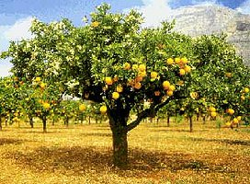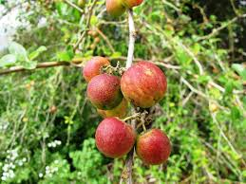
תמונה של עץ הדומים ופרותיו.

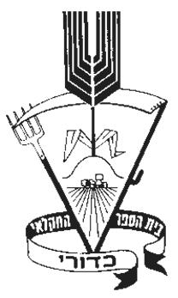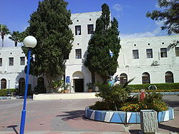
מבנה הלימודים של ביה"ס כדורי ומשמאל סמל ביה"ס

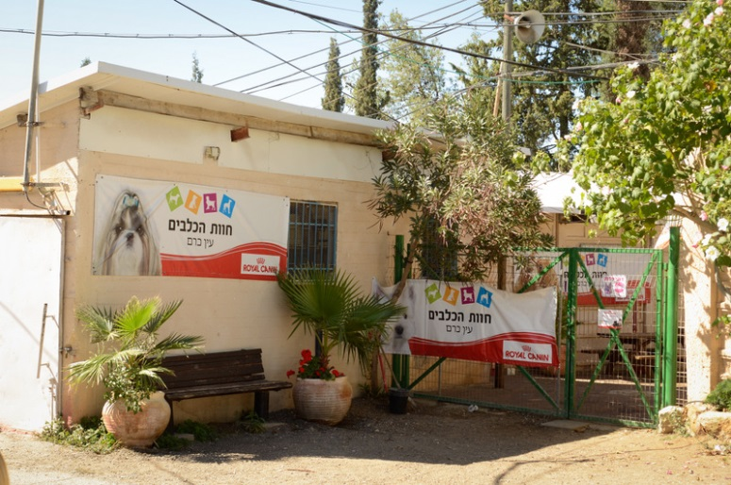
מיבנה פנימית כרמית בירושלים
הישוב עין כרם
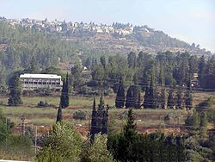

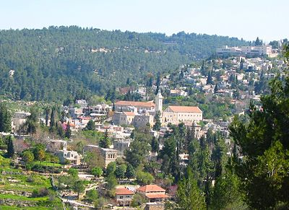

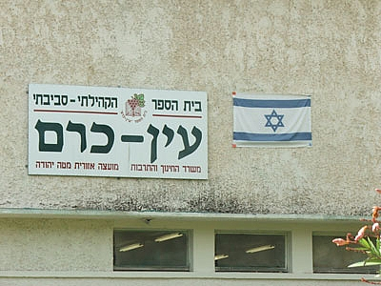
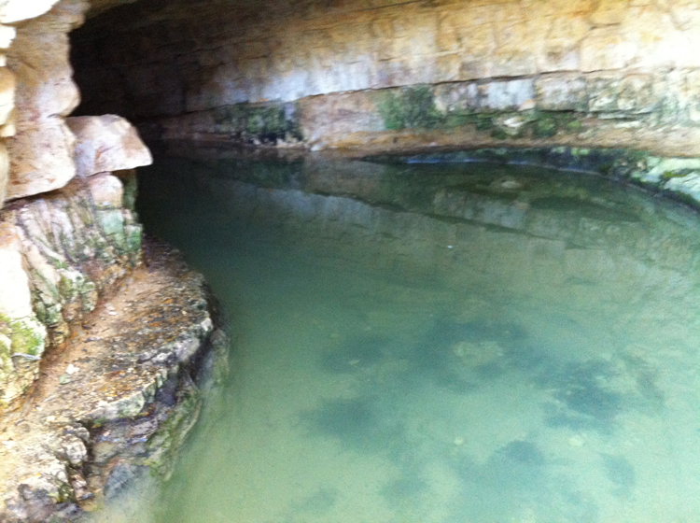

בשנת 1967 לאחר מלחמת ששת הימים הגעתי לפנימית כרמית שם חגגו לי בת מצווה בכותל המערבי .
בטקס מרגש מאוד . האימונים, היו באצטדיון האוניברסיטה בירושלים . השתתפתי בתחרויות ספורט באתלטיקה קלה מקום

הייתי שחקנית תאטרון , ירושליים

